**3D 프린팅과 아두이노를 이용한 사물인터넷 프로그래밍 심화교육**

소프트웨어학과 2016156047 황규빈

연락처 010 3409 8600 / 2조 깨비드릴조

선정주제 : 조리용 온도계

**목차**

1. **주제와 선정 이유**
2. **구현 목표 그리고 구현 과정**
3. **최종 결과와 실패한 부분**
4. **느낀점과 개선해야 할 점**

**주제와 선정 이유**

우선 앞서 말씀드렸듯이 제 주제는 조리용 온도계입니다.

제가 이 주제 선정을 하면서 가장 중요하다고 생각한 부분은 사용자는 누구이며, 그들이 필요로 하는 것이 무엇일까 라는 것이었습니다. 요즘은 취미라는 경계가 사라지고 점차 취미가 전문적으로 변하는 시대에 있다고 생각합니다. 대표적으로 유튜브에는 요리, 노래, 춤 등등아주 많은 사람들이 각자의 취미를 전문적으로 다루며 공유하는 모습을 볼 수 있습니다. 그래서 저는 이를 주목하고 취미에 관련된 물품을 만들어 보자고 생각하였습니다. 그 중에서 취미를 위해 다양한 기구들이 필요한 요리에 주목하였습니다.

요리에는 다양한 기구들이 사용되고 있습니다. 예를 들어 온도계, 타이머, 저울, 계량 스푼 등등… 그래서 저는 제가 사용할 수 있는 아두이노 모듈 -온도 센서, 버튼, 디스플레이, 등- 을 고려하여 구현하기 적합하다고 생각되는 온도계와 타이머를 구현하고자 결정하였습니다.

**구현 목표 그리고 구현 과정**

우선 처음 제 구현 목표는 시중에서 판매중인 아래와 같은 온도계에 타이머 기능을 추가하는 것이 1차적 목표였으며, 추후에 2차적 목표는 어플이나 웹을 통해서 온도와 시간 정보를 서버에 올리고, 수학적 계산을 통해 정보를 가공하여, 간단한 예상 – 예를 들어 목표 온도에 도달하는 예상 시간, 육류의 경우 상온에 꺼냈을 때 도달할 예상 최고 온도 등 – 을 보여주는 것을 목표로 하였습니다.

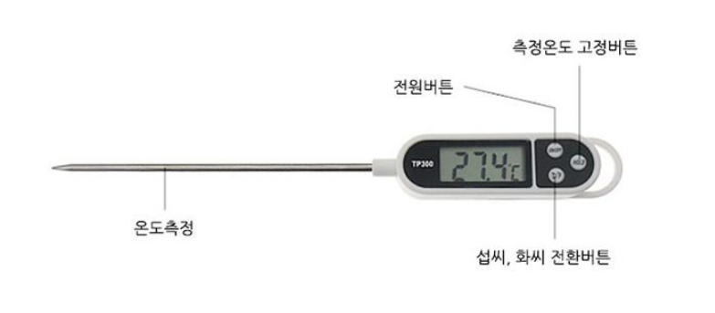

다음 구현과정으로는 디스플레이 1개, 버튼 5개, 온도센서 모듈, 아두이노 프로 마이크로, 배터리 모듈 들을 활용하여 최대한 소형으로 만들고자 시작하였습니다.

1차적으로는 기능 수행을 구현하였습니다. 간단히 기능을 소개하자면 기본적인 화면에는 실시간 온도와 타이머가 출력되며, 버튼을 누를 경우 타이머가 돌아가기 시작합니다. 그리고 다시 같은 버튼을 누를 경우 스탑이 됩니다. 스탑 상태에서 초기화버튼을 누르면 다시 시간이 0초로 돌아가게 됩니다. 온도는 실시간으로 메뉴가 변할 때마다 갱신되며 알람 기능이 존재합니다. 원하는 알람(시간이나 온도)를 설정하면 해당 시간이나 온도에 도달할 시 스피커가 울리게 됩니다.

2차적으로는 납땜을 하였습니다. 이때 많은 시행착오가 있었습니다. 첫째로 배터리 모듈을 납땜하는 과정에서 승압되는 전류를 제대로 체크하지 않고 납땜을 하여, 다시 배터리 모듈을 만드는 과정을 거쳤고 둘째로 메인보드를 납땜 후, 아두이노 프로 마이크로가 USB 인식이 안되는 문제가 생겨서 교체하는 일도 있었습니다. 마지막 세번째는 버튼을 보드에 납땜하는 과정에 있어서 숙련도 미숙으로 불규칙적으로 납땜한 문제도 있었습니다

마지막 3차로는 케이스를 구현하는 과정이었습니다. 이 과정에서도 많은 문제가 있었습니다. 첫번째는 위에 말씀드린 불규칙적인 버튼들. 버튼들이 밖으로 보여야 하는 이유 때문에 케이스를 여러번 출력하고 갱신하여야 했습니다. 둘째 소형화. 소형화를 위해서 케이스를 최대한 작게 만들려고 하다보니, 배터리 모듈, 센서 들을 넣으려고 하니 막상 케이스가 너무 작아 들어가지 않는 문제가 있었습니다. 셋째로는 배터리 충전을 위해 해당 부분을 노출시키고자 할 때, 생각보다 두께가 두꺼워 충전이 잘 안되는 문제도 있었습니다.

**최종 결과와 실패한 부분**

최종 결과

배터리 모듈과 버튼 5개, 온도센서, 디스플레이를 메인보드에 연결. 기능은 위에서 언급한 것과 동일하게 구현하였습니다.

단 2차적 목표는 구현하지 못하겠다고 판단하여, 와이파이 모듈은 사용하지 않았으며, 케이스 공간 부족 및 센서들의 불안정적 결과 때문에 케이스를 덮지 못하였습니다.

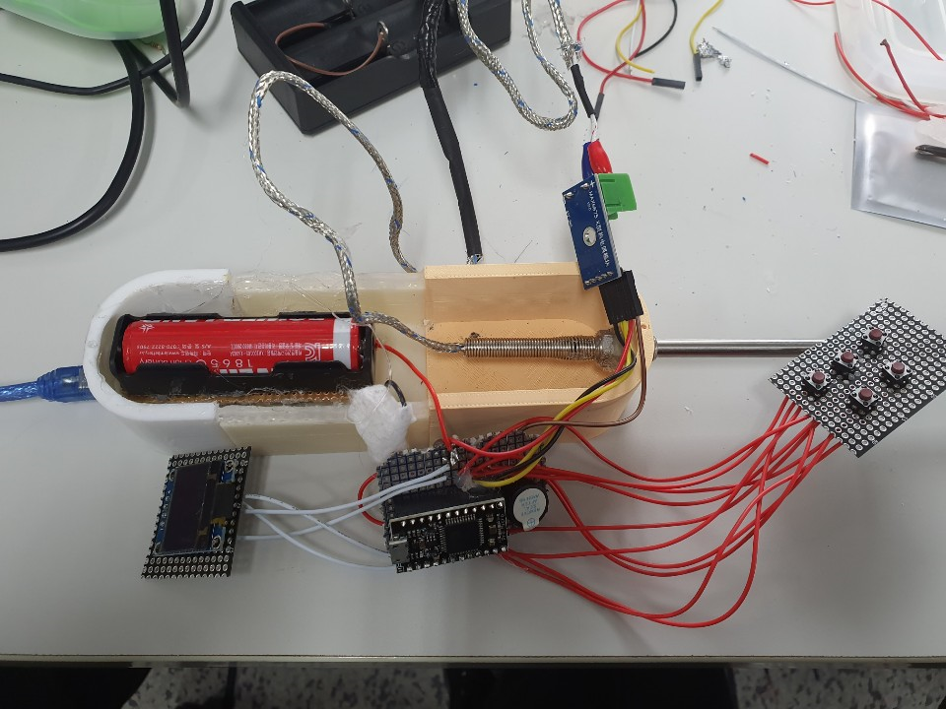

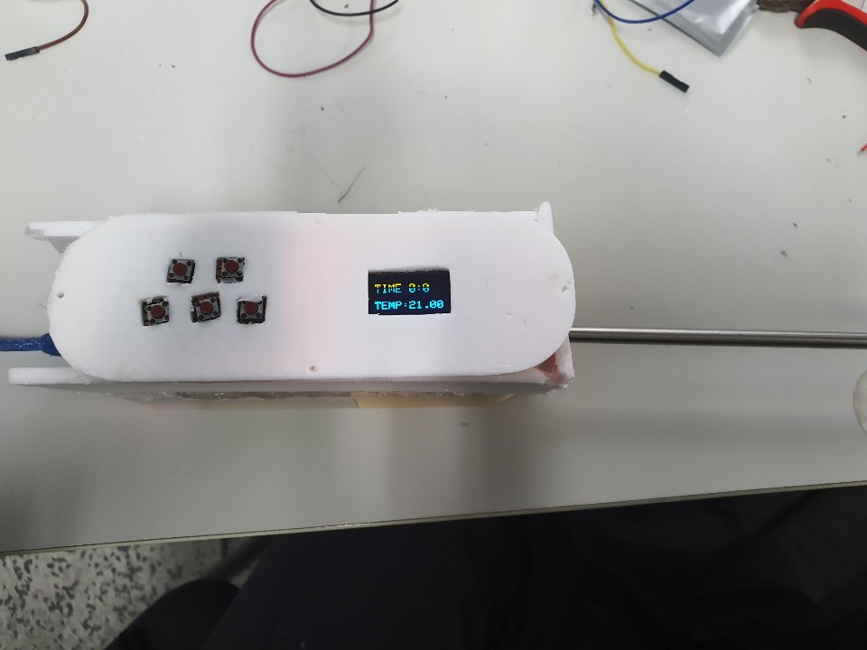

실패한 부분으로는 최종 케이스가 높이가 결국 맞지 않아서, 임시적으로 우드락, 글루건으로 보완한 부분. 납땜 실력이 미숙하여 강사님 도움을 받아 최종적으로 완성한 부분. 전체적으로 센서 작동이 불안한 점 등이 있습니다

**느낀점과 개선해야 할 점**

이번 프로젝트를 하면서 가장 절실하게 느낀점은 제가 과를 정말 잘 선택했다는 것입니다. 물론 회로 구성, 케이스 도면 작성 등에 대하여 숙련도가 낮아서 그런 것일 수도 있겠지만 다른 것보다 코딩을 하는 부분이 과정들 중에서 가장 재밌고 뿌듯했습니다. 하지만 동시에 단순한 코딩만으로는 온전한 한 프로젝트를 홀로 수행하기는 불가능에 가깝다는 것을 느꼈습니다. 그리고 도면작성, 회로 등을 배워보고자 하는 욕심도 생겼습니다.

가장 개선해야 할 점은 납땜 그리고 회로 부분이며,

추가적으로 개선해야 할 점은 프로젝트 설계 계획등을 좀 더 꼼꼼히 계획할 수 있어야 하며 동시에 프로젝트에 필요한 능력등을 파악하고 자신의 수준을 객관적으로 파악할 능력이 필요할 것 같습니다.

전체적으로 많은 점을 배울 수 있는 프로젝트였으며, 많은 것을 배우는 기회이자 동시에 반성할 기회였습니다.

다음에 만약 같은 프로젝트를 진행한다면 좀 더 완성도 있고, 안정적인 결과물을 만들어 보고싶습니다.